УТВЕРЖДЕНО
постановлением администрации
Ленинского муниципального района
от 09.01.2023 № 1

Приложение № 2

ОПИСАНИЕ МЕСТОПОЛОЖЕНИЯ ГРАНИЦ
Внутрипоселковые сети газопровода низкого давления
(наименование объекта, местоположение границ которого описано (далее - объект)
Раздел 1
Сведения об объекте
№ п/п | Характеристики объекта | Описание характеристик
1 | 2 | 3
1 | Местоположение объекта | Волгоградская область, Ленинский р-н, Маляевка с
2 | Площадь объекта ± величина погрешности определения площади (P ± ∆P) | 2 130 м² ± 15 м²
3 | Иные характеристики объекта | Вид объекта реестра границ: Зона с особыми условиями использования территории

Сведения о местоположении границ объекта
1. Система координат МСК-34, зона 2
2. Сведения о характерных точках границ объекта
Обозначение характерных точек границ | Координаты, м |  | Метод определения координат характерной точки | Средняя квадратическая погрешность положения характерной точки (Mt), м | Описание обозначения точки на местности (при наличии)
 | X | Y
1 | 2 | 3 | 4 | 5 | 6
319.1
284 | 480 533,48 | 2 243 707,22 | — | — | —
285 | 480 533,76 | 2 243 709,20 |  | —
286 | 480 490,61 | 2 243 712,08 |  | —
287 | 480 457,26 | 2 243 713,50 |  | —
288 | 480 423,00 | 2 243 714,64 |  | —
289 | 480 396,00 | 2 243 714,69 |  | —
290 | 480 391,21 | 2 243 714,82 |  | —
291 | 480 380,47 | 2 243 715,13 |  | —
292 | 480 379,58 | 2 243 719,73 |  | —
293 | 480 378,59 | 2 243 719,54 |  | —
294 | 480 377,67 | 2 243 719,03 |  | —
295 | 480 378,82 | 2 243 713,17 |  | —
296 | 480 391,62 | 2 243 712,81 |  | —
297 | 480 396,26 | 2 243 712,68 |  | —
298 | 480 423,06 | 2 243 712,64 |  | —
299 | 480 457,35 | 2 243 711,49 |  | —
300 | 480 490,63 | 2 243 710,08 |  | —
284 | 480 533,48 | 2 243 707,22 |  | —
461.8
301 | 480 392,27 | 2 243 734,92 | — | — | —
302 | 480 383,09 | 2 243 779,47 |  | —
303 | 480 380,00 | 2 243 794,46 |  | —
304 | 480 380,70 | 2 243 794,50 |  | —
305 | 480 378,74 | 2 243 802,28 |  | —
306 | 480 372,65 | 2 243 826,54 |  | —
307 | 480 371,16 | 2 243 832,24 |  | —
308 | 480 370,79 | 2 243 832,13 |  | —
309 | 480 370,34 | 2 243 836,85 |  | —
310 | 480 367,41 | 2 243 849,30 |  | —
311 | 480 359,92 | 2 243 880,86 |  | —
312 | 480 354,07 | 2 243 905,33 |  | —
313 | 480 348,56 | 2 243 928,54 |  | —
314 | 480 342,38 | 2 243 953,65 |  | —
315 | 480 341,12 | 2 243 958,78 |  | —
316 | 480 339,18 | 2 243 958,30 |  | —
317 | 480 342,02 | 2 243 946,75 |  | —
318 | 480 346,56 | 2 243 928,30 |  | —
319 | 480 352,08 | 2 243 905,05 |  | —
320 | 480 357,93 | 2 243 880,58 |  | —
321 | 480 365,48 | 2 243 848,76 |  | —
322 | 480 368,37 | 2 243 836,52 |  | —
323 | 480 369,03 | 2 243 829,50 |  | —
324 | 480 369,77 | 2 243 829,70 |  | —
325 | 480 370,73 | 2 243 825,97 |  | —
326 | 480 376,82 | 2 243 801,74 |  | —
327 | 480 378,17 | 2 243 796,35 |  | —

Сведения о местоположении границ объекта
1 | 2 | 3 | 4 | 5 | 6
328 | 480 377,57 | 2 243 796,31 | — | — | —
329 | 480 381,09 | 2 243 779,27 |  | —
330 | 480 390,23 | 2 243 734,87 |  | —
301 | 480 392,27 | 2 243 734,92 |  | —
447.1
331 | 480 332,57 | 2 243 892,01 | — | — | —
332 | 480 334,52 | 2 243 892,46 |  | —
333 | 480 326,76 | 2 243 924,69 |  | —
334 | 480 322,74 | 2 243 940,76 |  | —
335 | 480 313,56 | 2 243 977,12 |  | —
336 | 480 309,37 | 2 243 993,13 |  | —
337 | 480 307,63 | 2 243 999,82 |  | —
338 | 480 309,85 | 2 244 000,23 |  | —
339 | 480 306,66 | 2 244 015,89 |  | —
340 | 480 299,35 | 2 244 048,19 |  | —
341 | 480 292,94 | 2 244 076,49 |  | —
342 | 480 285,81 | 2 244 107,93 |  | —
343 | 480 283,85 | 2 244 107,51 |  | —
344 | 480 291,00 | 2 244 076,01 |  | —
345 | 480 297,38 | 2 244 047,80 |  | —
346 | 480 304,67 | 2 244 015,63 |  | —
347 | 480 307,49 | 2 244 001,82 |  | —
348 | 480 305,15 | 2 244 001,39 |  | —
349 | 480 307,36 | 2 243 992,92 |  | —
350 | 480 311,56 | 2 243 976,85 |  | —
351 | 480 320,73 | 2 243 940,54 |  | —
352 | 480 324,74 | 2 243 924,53 |  | —
331 | 480 332,57 | 2 243 892,01 |  | —
75.4
353 | 480 084,08 | 2 244 070,66 | — | — | —
354 | 480 075,08 | 2 244 094,98 |  | —
355 | 480 070,88 | 2 244 105,98 |  | —
356 | 480 069,01 | 2 244 105,25 |  | —
357 | 480 073,19 | 2 244 094,31 |  | —
358 | 480 082,18 | 2 244 070,03 |  | —
353 | 480 084,08 | 2 244 070,66 |  | —
192.9
359 | 480 138,08 | 2 243 933,05 | — | — | —
360 | 480 130,17 | 2 243 953,14 |  | —
361 | 480 119,94 | 2 243 980,11 |  | —
362 | 480 112,95 | 2 244 000,02 |  | —
363 | 480 103,33 | 2 244 023,09 |  | —
364 | 480 101,55 | 2 244 022,15 |  | —
365 | 480 111,10 | 2 243 999,25 |  | —
366 | 480 118,06 | 2 243 979,42 |  | —
367 | 480 128,30 | 2 243 952,44 |  | —
368 | 480 136,18 | 2 243 932,41 |  | —
359 | 480 138,08 | 2 243 933,05 |  | —
81.1
369 | 480 161,66 | 2 243 863,81 | — | — | —
370 | 480 156,54 | 2 243 879,92 |  | —
371 | 480 149,31 | 2 243 902,61 |  | —
372 | 480 147,39 | 2 243 902,06 |  | —
373 | 480 154,59 | 2 243 879,45 |  | —
374 | 480 159,68 | 2 243 863,46 |  | —

Сведения о местоположении границ объекта
1 | 2 | 3 | 4 | 5 | 6
369 | 480 161,66 | 2 243 863,81 | — | — | —
61.8
190 | 480 075,24 | 2 243 607,65 | — | — | —
191 | 480 075,41 | 2 243 609,64 |  | —
192 | 480 044,56 | 2 243 612,97 |  | —
193 | 480 044,51 | 2 243 610,97 |  | —
190 | 480 075,24 | 2 243 607,65 |  | —
33.3
182 | 480 108,52 | 2 243 601,17 | — | — | —
183 | 480 108,63 | 2 243 603,17 |  | —
184 | 480 104,73 | 2 243 603,75 |  | —
185 | 480 105,05 | 2 243 605,56 |  | —
186 | 480 094,23 | 2 243 606,94 |  | —
187 | 480 094,11 | 2 243 604,94 |  | —
188 | 480 102,71 | 2 243 603,84 |  | —
189 | 480 102,39 | 2 243 602,08 |  | —
182 | 480 108,52 | 2 243 601,17 |  | —
27.7
178 | 480 151,00 | 2 243 596,67 | — | — | —
179 | 480 151,41 | 2 243 598,65 |  | —
180 | 480 137,68 | 2 243 600,12 |  | —
181 | 480 137,28 | 2 243 598,15 |  | —
178 | 480 151,00 | 2 243 596,67 |  | —
82.6
153 | 480 105,18 | 2 243 487,21 | — | — | —
154 | 480 064,54 | 2 243 491,40 |  | —
155 | 480 064,44 | 2 243 493,42 |  | —
156 | 480 106,02 | 2 243 489,13 |  | —
153 | 480 105,18 | 2 243 487,21 |  | —
199.8
157 | 480 282,69 | 2 243 460,54 | — | — | —
158 | 480 282,85 | 2 243 462,54 |  | —
159 | 480 261,33 | 2 243 464,82 |  | —
160 | 480 253,96 | 2 243 465,60 |  | —
161 | 480 253,99 | 2 243 468,09 |  | —
162 | 480 236,43 | 2 243 469,86 |  | —
163 | 480 212,39 | 2 243 472,28 |  | —
164 | 480 185,90 | 2 243 475,15 |  | —
165 | 480 185,69 | 2 243 473,17 |  | —
166 | 480 212,33 | 2 243 470,28 |  | —
167 | 480 236,55 | 2 243 467,83 |  | —
168 | 480 251,97 | 2 243 466,29 |  | —
169 | 480 251,94 | 2 243 463,80 |  | —
170 | 480 261,30 | 2 243 462,82 |  | —
157 | 480 282,69 | 2 243 460,54 |  | —
147.4
171 | 480 311,54 | 2 243 476,10 | — | — | —
172 | 480 297,15 | 2 243 513,10 |  | —
173 | 480 284,67 | 2 243 545,23 |  | —
174 | 480 282,87 | 2 243 544,35 |  | —
175 | 480 293,56 | 2 243 516,80 |  | —
176 | 480 295,33 | 2 243 512,26 |  | —
177 | 480 309,41 | 2 243 476,08 |  | —
171 | 480 311,54 | 2 243 476,10 |  | —
3. Сведения о характерных точках части (частей) границы объекта

Сведения о местоположении границ объекта
1 | 2 | 3 | 4 | 5 | 6
— | — | — | — | — | —

Сведения о местоположении измененных (уточненных) границ объекта
1. Система координат МСК-34, зона 2
2. Сведения о характерных точках границ объекта
Обозначение характерных точек границы | Существующие координаты, м |  | Измененные (уточненные) координаты, м |  | Метод определения координат характерной точки | Средняя квадратическая погрешность положения характерной точки (Mt), м | Описание обозначения точки на местности (при наличии)
 | X | Y | X | Y
1 | 2 | 3 | 4 | 5 | 6 | 7 | 8
— | — | — | — | — | — | — | —
3. Сведения о характерных точках части (частей) границы объекта
1 | 2 | 3 | 4 | 5 | 6 | 7 | 8
— | — | — | — | — | — | — | —

Раздел 4
Схема расположения границ публичного сервитута Объекта: Внутрипоселковые сети газопровода низкого давления

157 158

171

177

:94

171675
172

:478

173
174

:23 :35

:87
:9

170

159

:17

:206

160 161
:6 169 168

167

162

:14

166
163

:40

:1

165

164

:30

:41

:83

178 179

:43

181
27.7

180

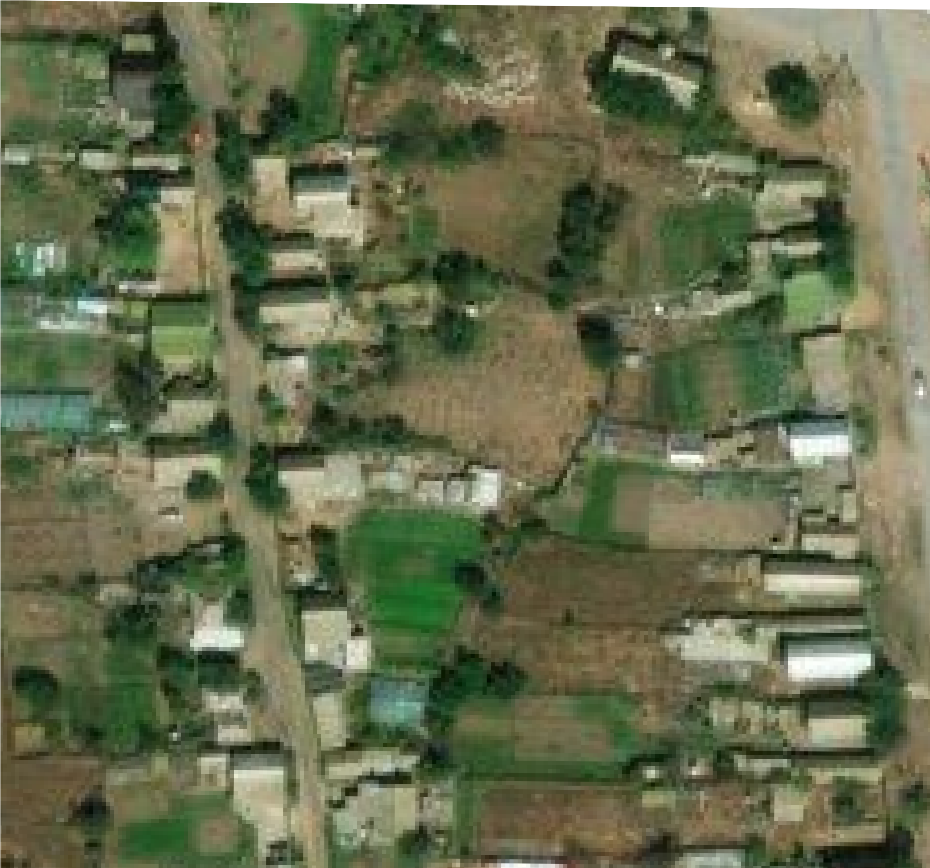

:82

1:1000

Условные обозначения:
- граница испрашиваемой территории

- поворотная точка границ испрашиваемой территории
- номер кадастрового квартала

- Граница земельных участков , внесенных в ЕГРН
- ось газопровода

Раздел 4
Схема расположения границ публичного сервитута Объекта: Внутрипоселковые сети газопровода низкого давления
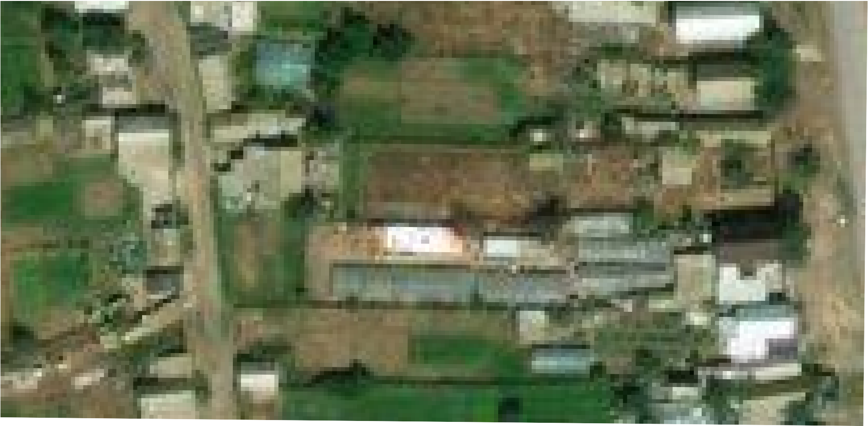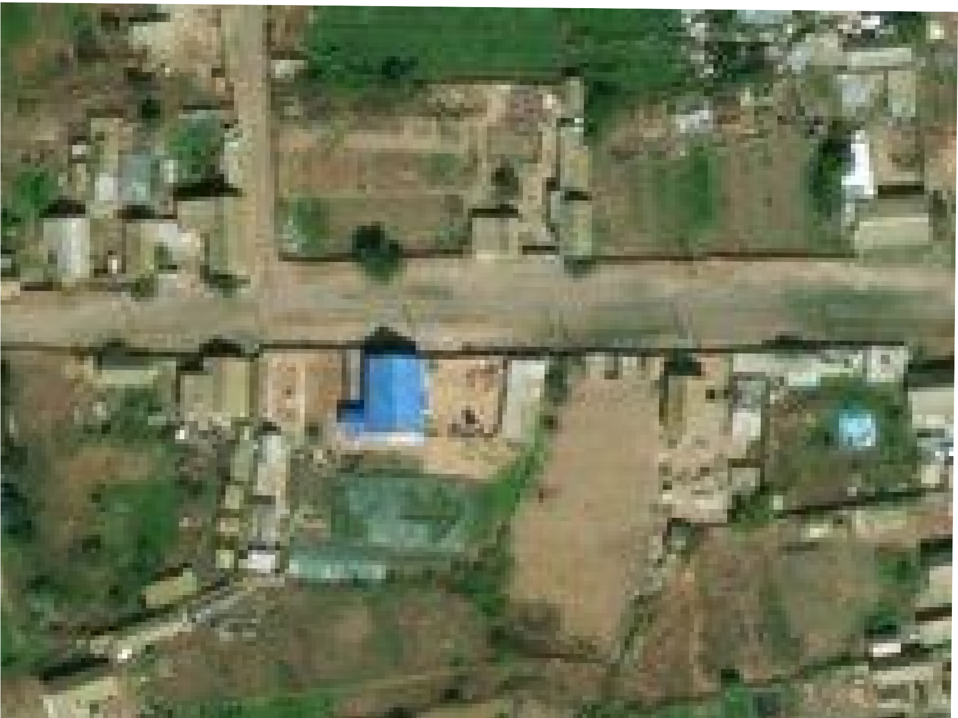

- граница испрашиваемой территории

- поворотная точка границ испрашиваемой территории
- номер кадастрового квартала

- Граница земельных участков, внесенных в ЕГРН

- ось газопровода

Раздел 4
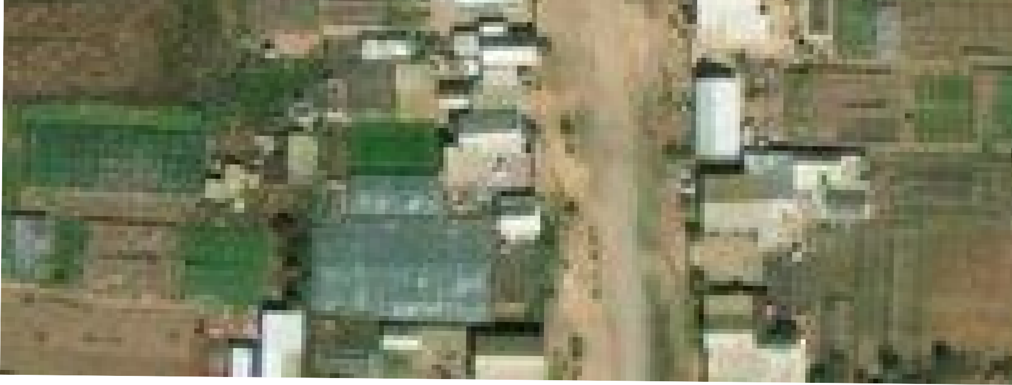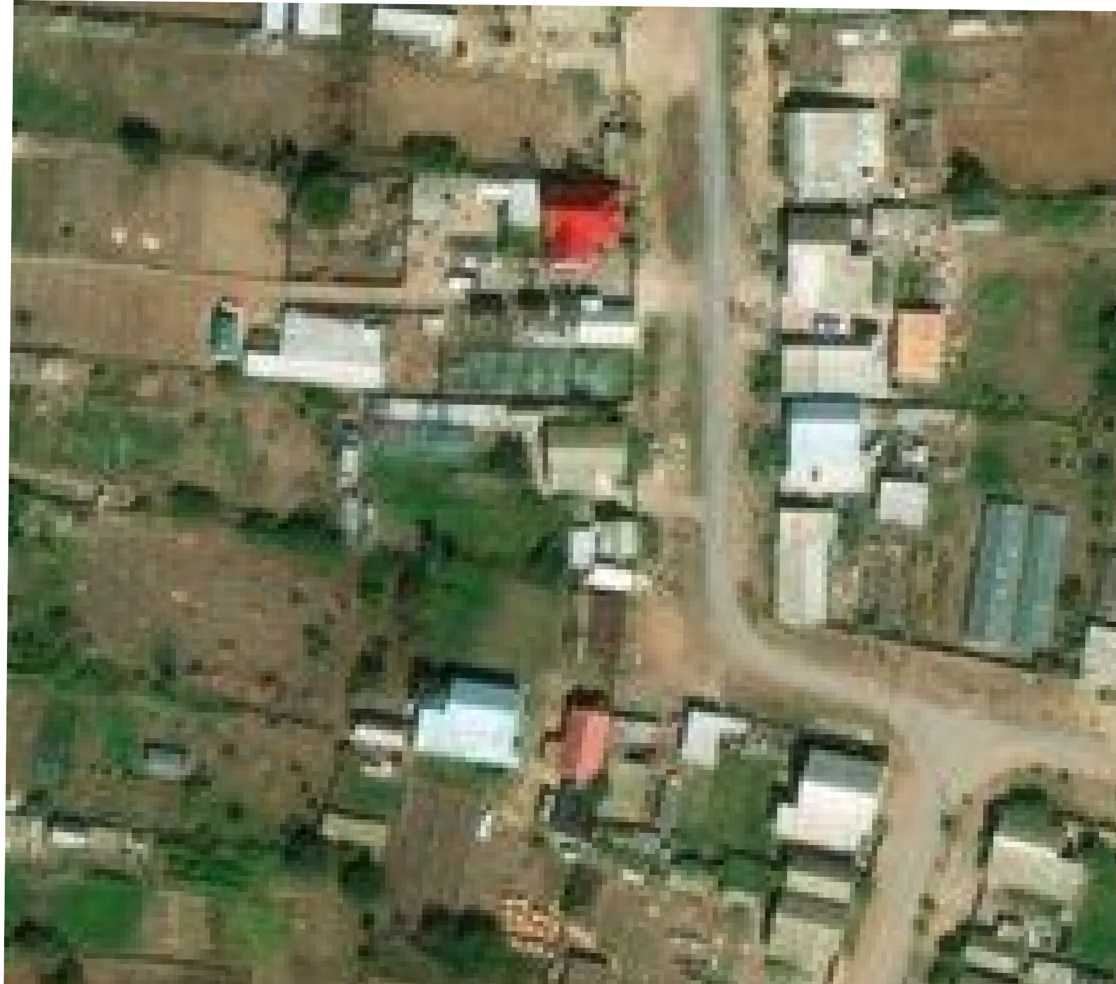Схема расположения границ публичного сервитута Объекта: Внутрипоселковые сети газопровода низкого давления
1:1000
:368

- граница испрашиваемой территории

- поворотная точка границ испрашиваемой территории
- номер кадастрового квартала

- Граница земельных участков, внесенных в ЕГРН

- ось газопровода

Раздел 4
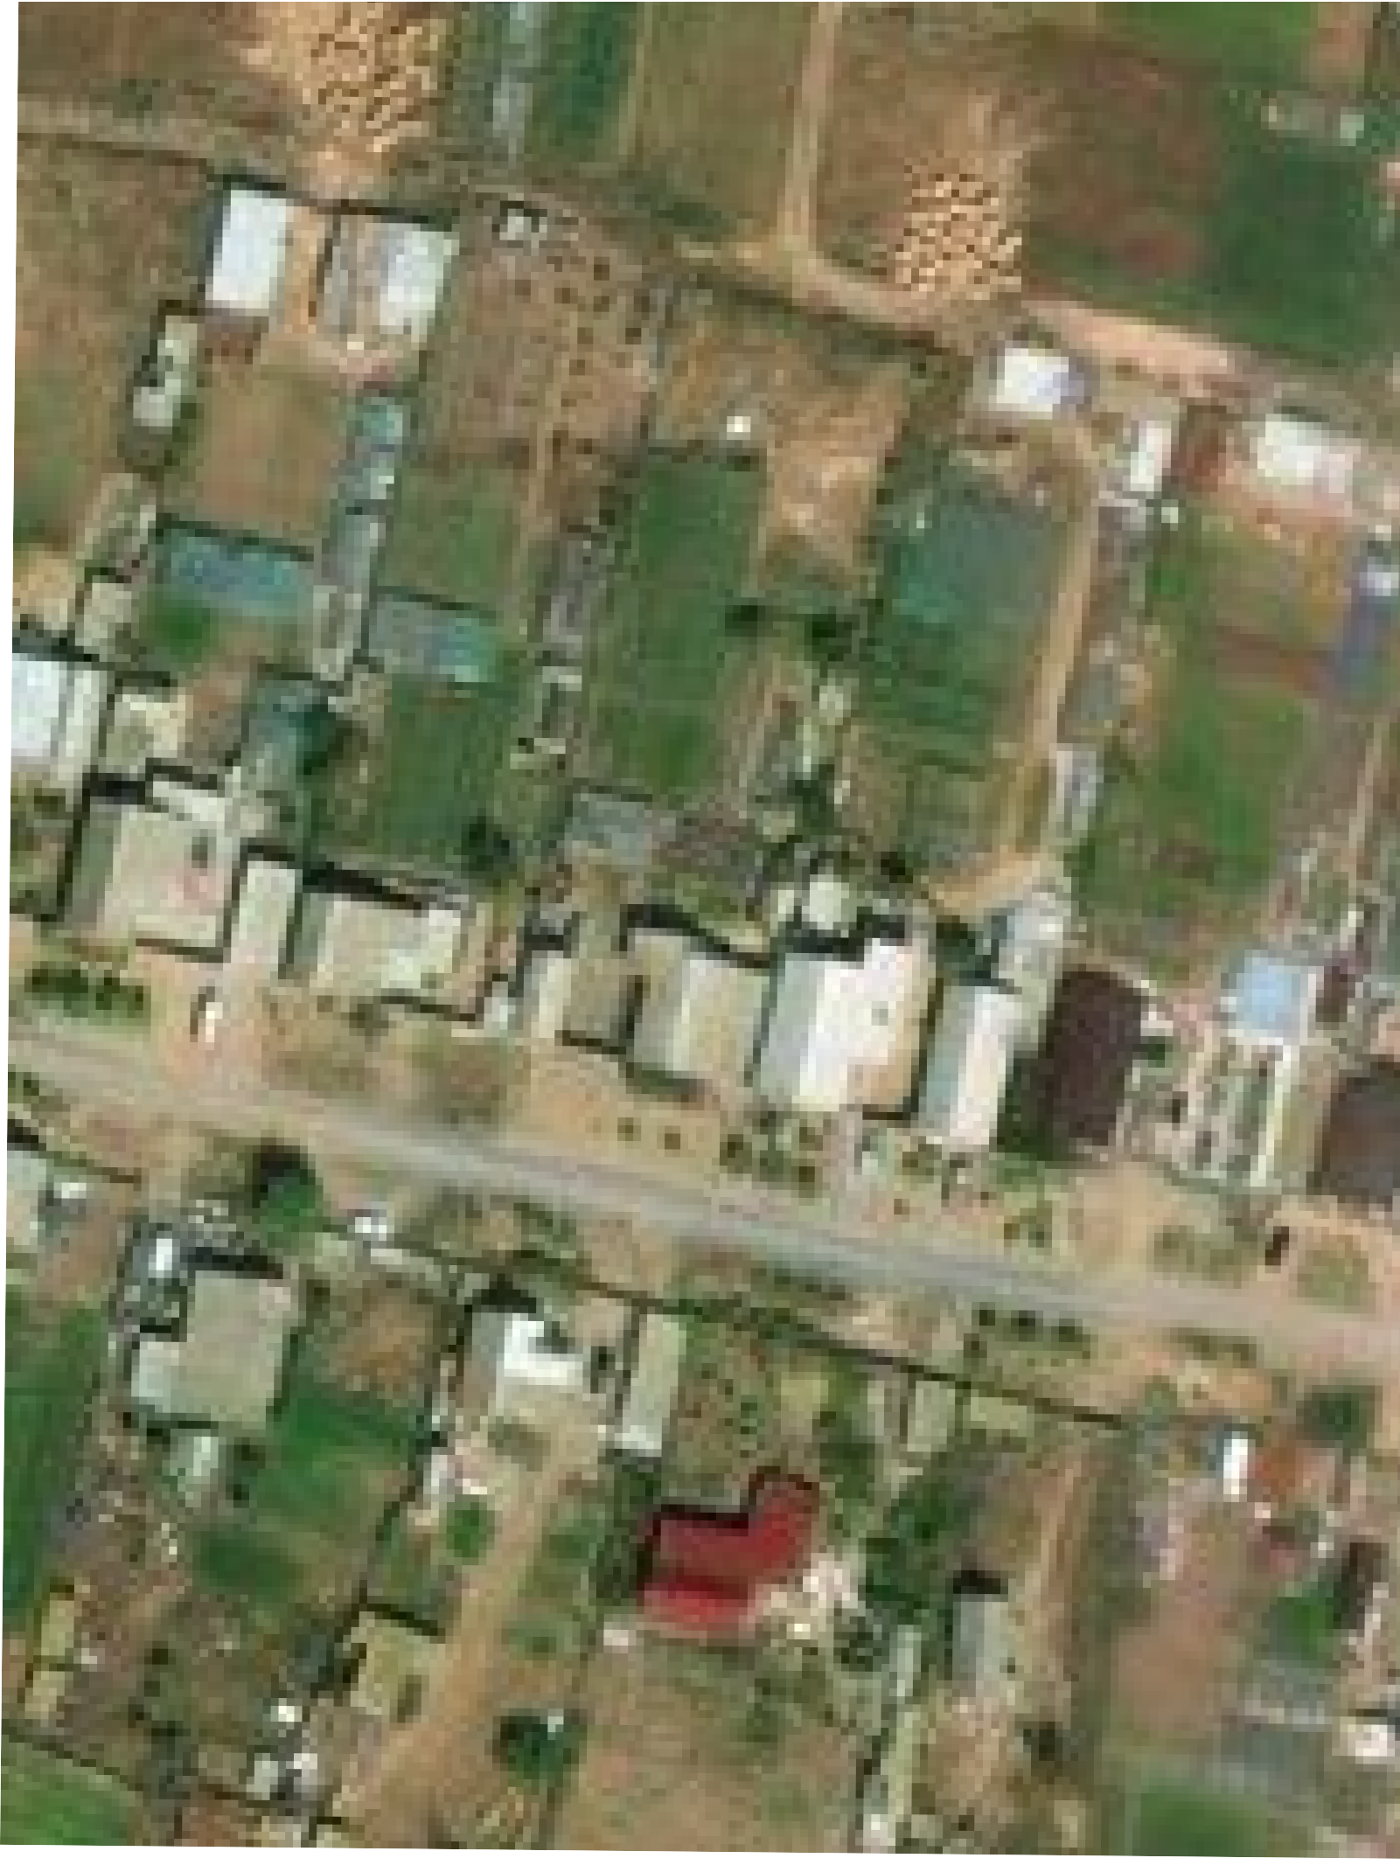Схема расположения границ публичного сервитута Объекта: Внутрипоселковые сети газопровода низкого давления

- граница испрашиваемой территории

- поворотная точка границ испрашиваемой территории
- номер кадастрового квартала

- Граница земельных участков, внесенных в ЕГРН

- ось газопровода

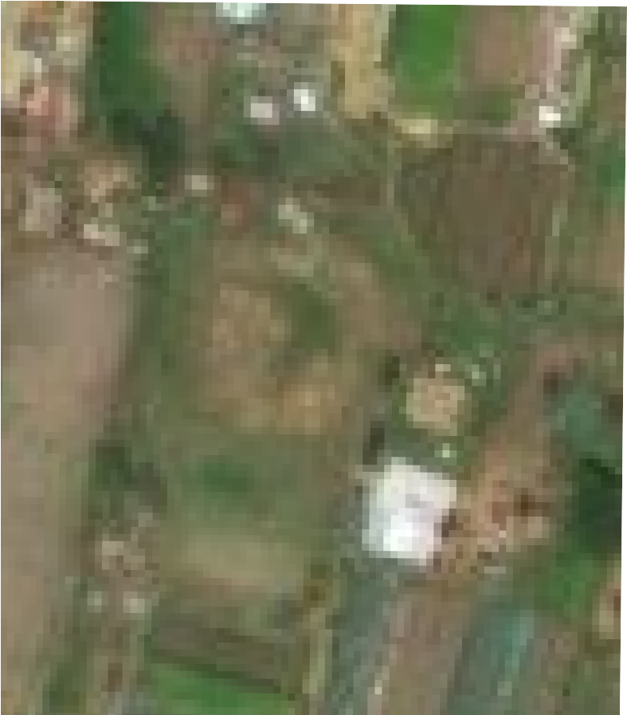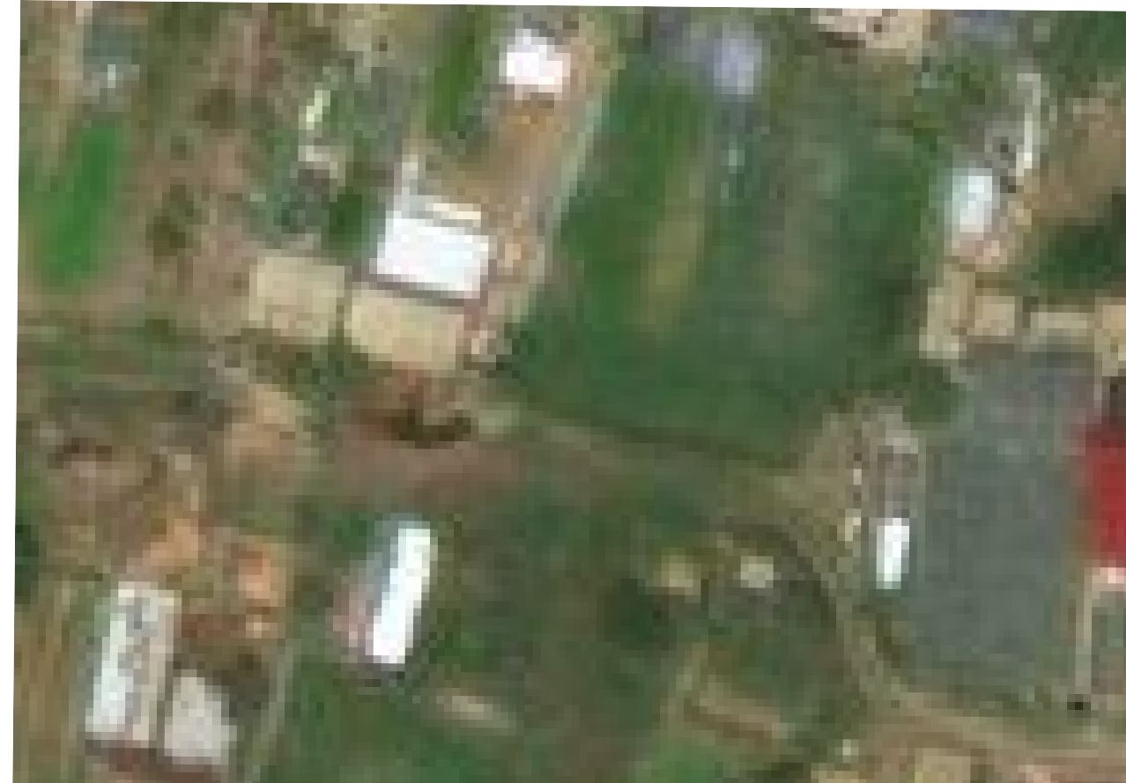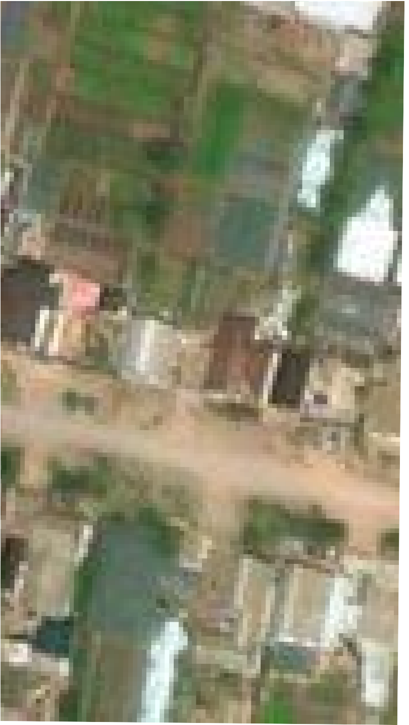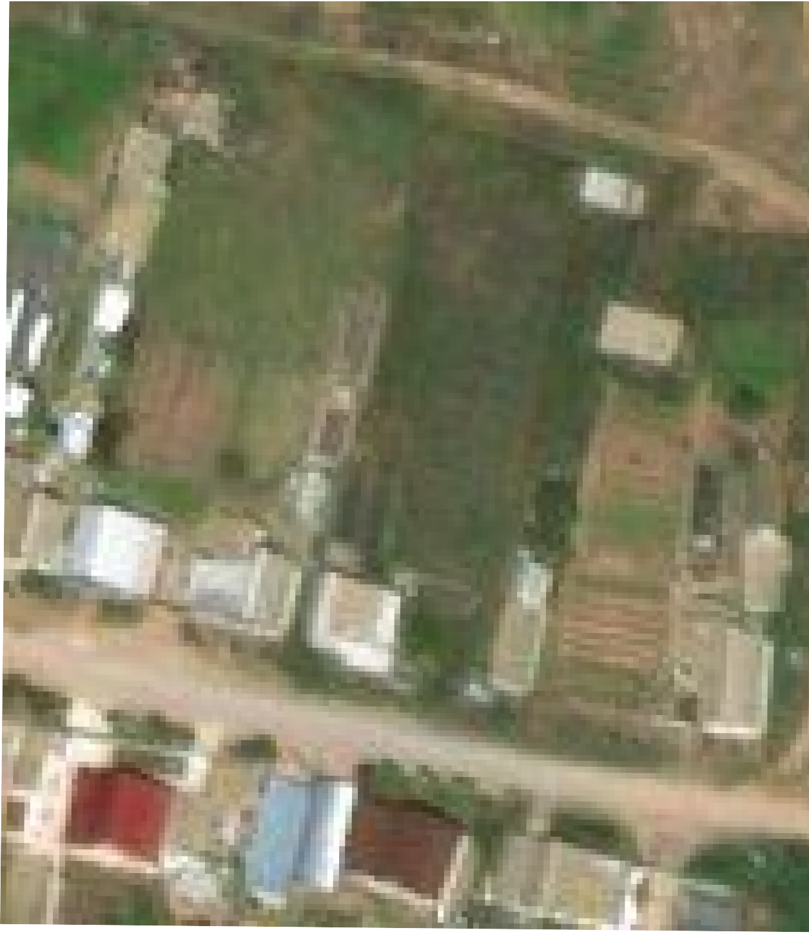Раздел 4
Схема расположения границ публичного сервитута Объекта: Внутрипоселковые сети газопровода низкого давления

- граница испрашиваемой территории
- поворотная точка границ испрашиваемой территории

- номер кадастрового квартала

- Граница земельных участков, внесенных в ЕГРН

- ось газопровода

Раздел 4
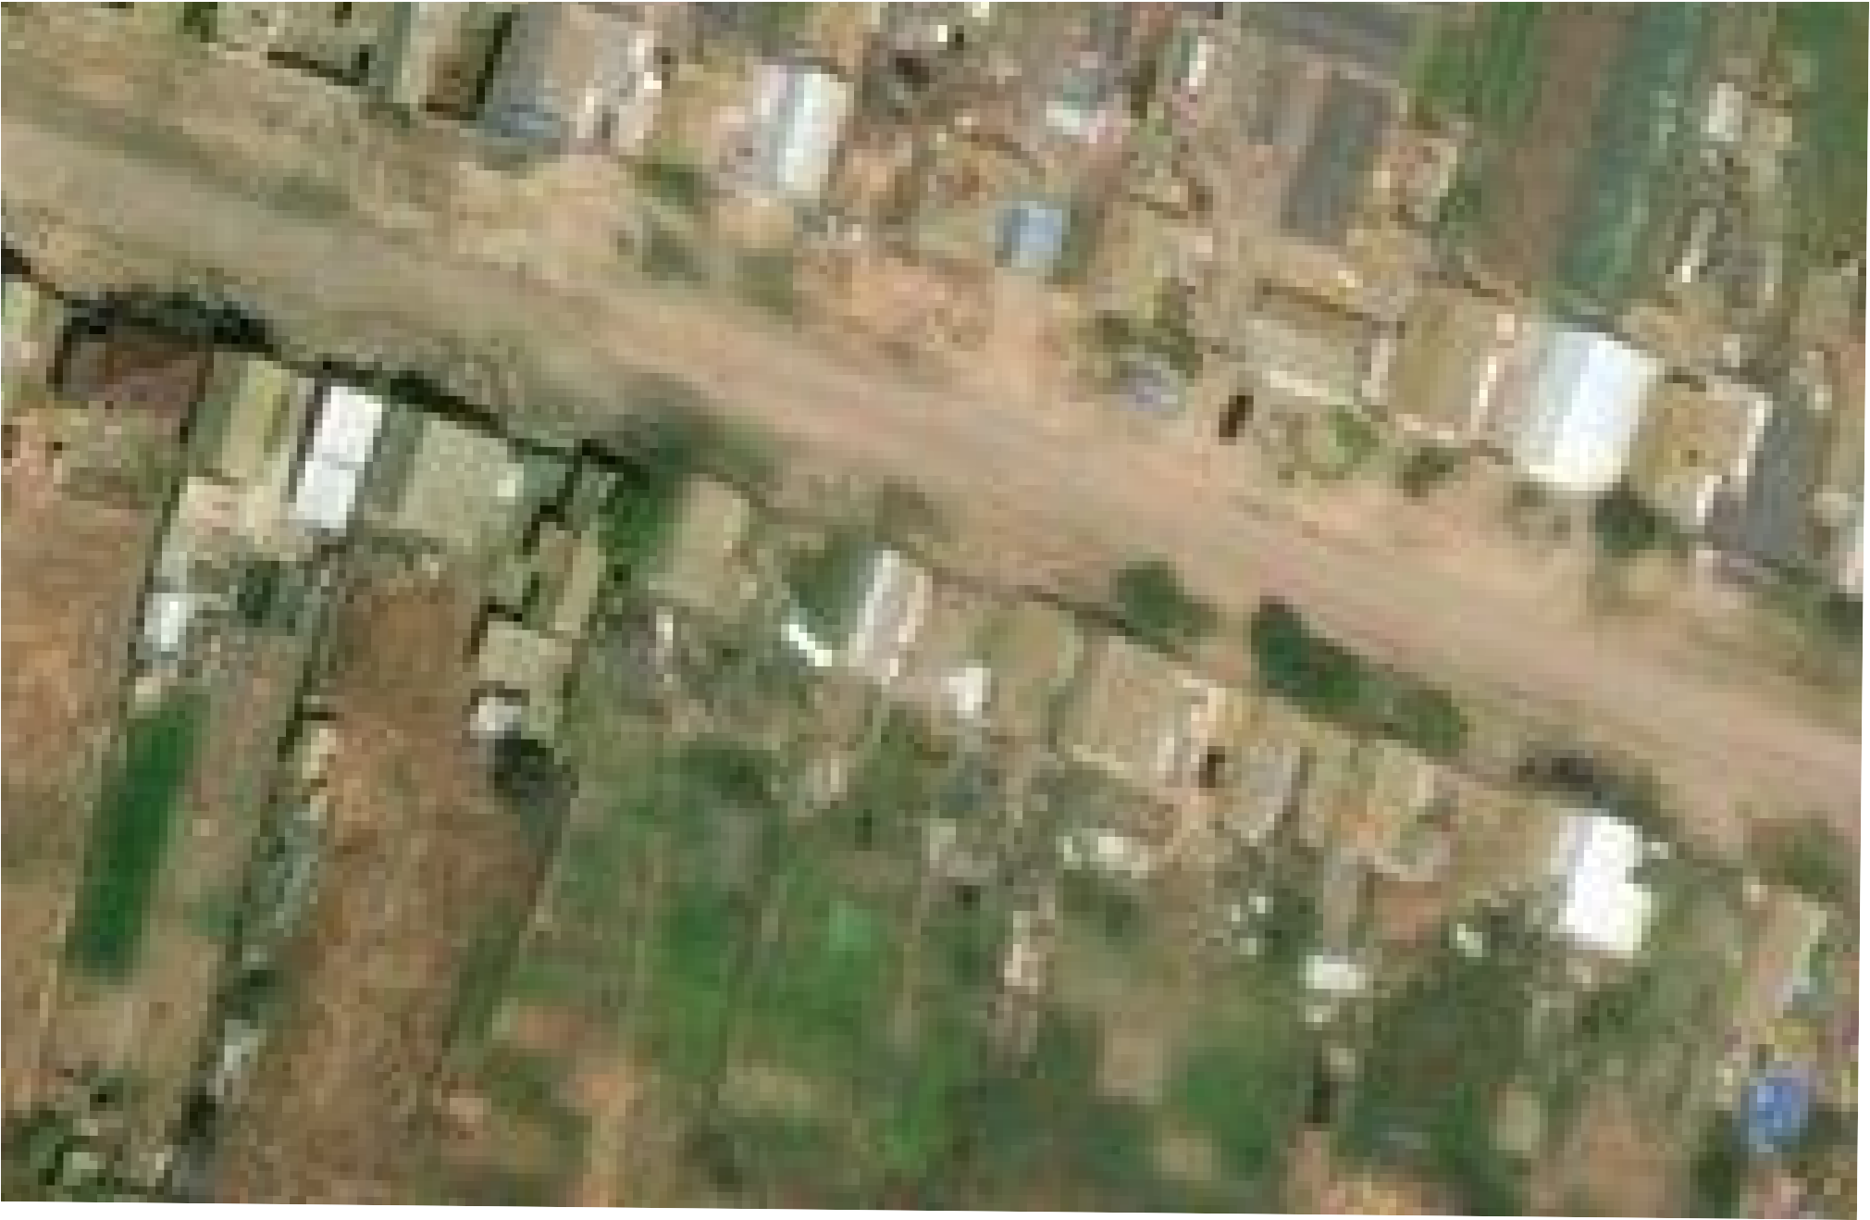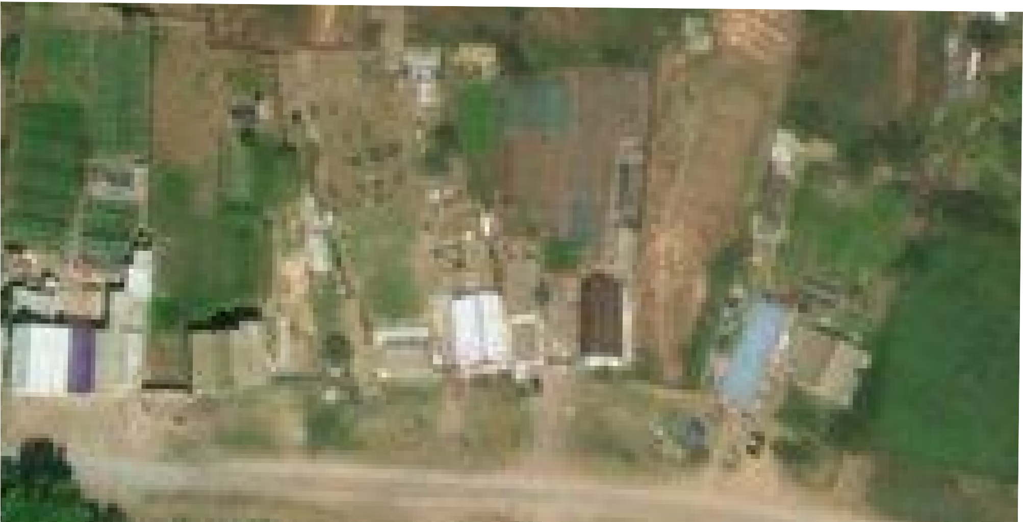
Схема расположения границ публичного сервитута Объекта: Внутрипоселковые сети газопровода низкого давления

- граница испрашиваемой территории

- поворотная точка границ испрашиваемой территории
- номер кадастрового квартала

- Граница земельных участков , внесенных в ЕГРН
- ось газопровода

Раздел 4
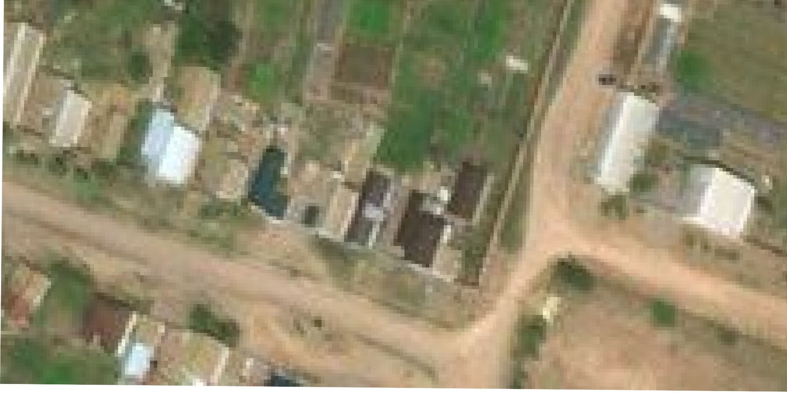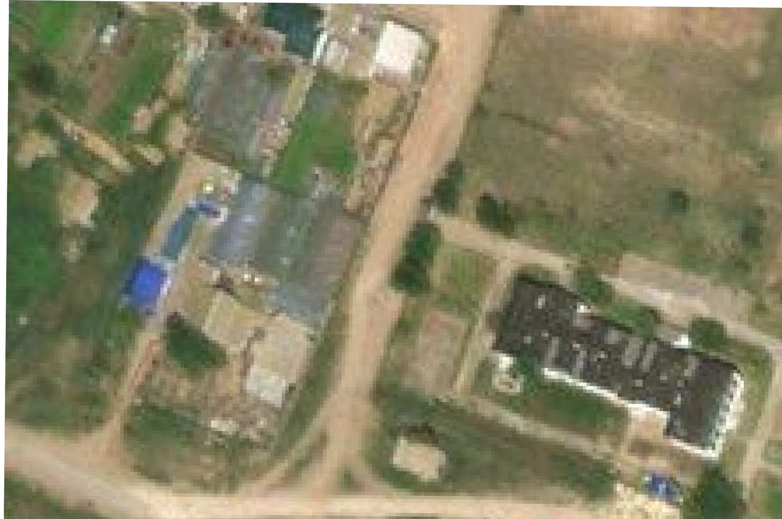Схема расположения границ публичного сервитута Объекта: Внутрипоселковые сети газопровода низкого давления

- граница испрашиваемой территории

- поворотная точка границ испрашиваемой территории
- номер кадастрового квартала

- Граница земельных участков , внесенных в ЕГРН

- ось газопровода

